Творческий клуб «Поэтические грани» открывает новый сезон в библиотеке Московского
04.09.2017
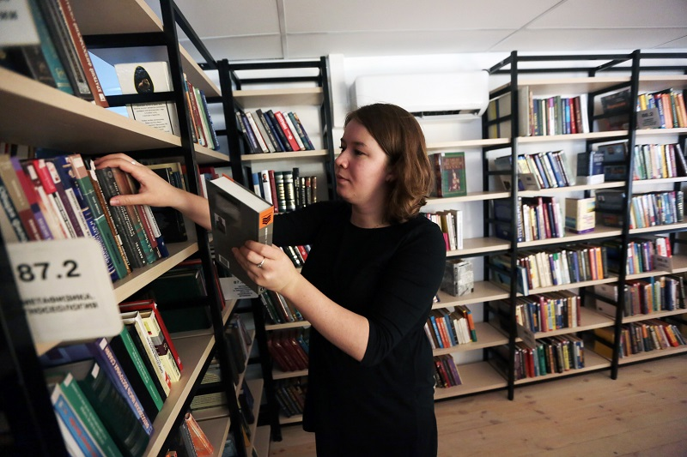
Творческий клуб «Поэтические грани» открывает новый сезон в библиотеке Московского. Фото: архив
Первая встреча с гостями творческого клуба «Поэтические грани» состоится 5 сентября в библиотеке №259. Об этом сообщили в учреждении.
— Новый сезон творческого клуба «Поэтические грани» откроется для всех активных, незаурядных и интересных людей, — рассказала библиотекарь Ольга Баранова. — Мы приглашаем писателей и поэтов, людей, неравнодушных к творчеству. У нас можно будет послушать произведения других авторов и прочитать свои. Заседания нашего клуба проходят по вторникам два раза в месяц. 5 сентября будет первая встреча после летнего перерыва.
Участников клуба ждут к 20:00.

Адрес страницы: http://tinao.mos.ru/presscenter/news/detail/6833027.html
Префектура Троицкого и Новомосковского административных округов города Москвы

